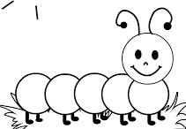 PRIMAVERA
PRIMAVERA PORTI IL SOLE,
NEI GIARDINI ROSE E VIOLE.
SULLE PIANTE NUOVE FOGLIE,
CHIOME FOLTE E NON PIU’ SPOGLIE.
A PASSEGGIO FORMICHINE,
API, BRUCHI E FARFALLINE.

